BREVE VEDEMECUM PER LA PARTECIPAZIONE A DISTANZA
Requisiti tecnici
- Computer con webcam e microfono funzionanti o in alternativa smartphone
- buona connessione a internet
si consiglia l’utilizzo del browser Chrome

- COME COLLEGARSI
- Clic al link indicato nella lettera di convocazione

- In alternativa aprire il browser Chrome, copiare il link, incollarlo nella barra degli indirizzi e cliccare “invio”.
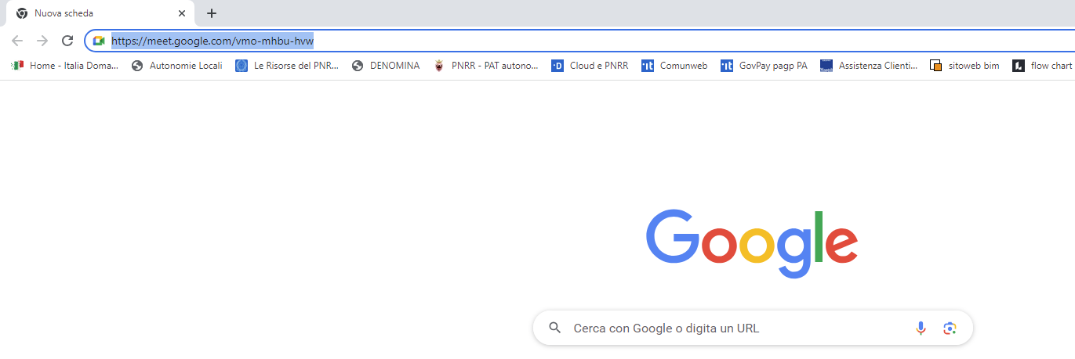
Una volta collegati si prega di:
- mantenere attiva la telecamera per l’intera durata della seduta.
- chiudere il microfono  per evitare interferenze audio (clic su icona barra google meet)

- il microfono è spento quando l’icona diventa come di seguito:
Per riattivare il microfono è sufficiente un clic sulla stessa icona.
- APPELLO NOMINALE
Il Direttore consorziale chiamerà, uno ad uno, il nome del Comune, quindi il rappresentante/sindaco/vicesindaco per la seduta dovrà attivare il microfono e identificarsi tramite nome e cognome e confermare l’indirizzo e-mail con sui si è collegati.

- PRENOTAZIONE INTERVENTI
Nel caso in cui il rappresentante/sindaco/vicesindaco o delegato per la seduta volesse fare un intervento, è necessario un clic sulla seguente icona “Alza la mano” per prenotarsi: 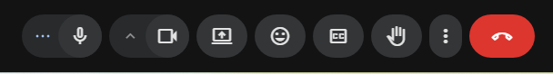

Il Presidente darà, quindi, la parola al richiedente (NB: riattivare quindi il microfono)

- VOTAZIONI
  - VOTAZIONI DA PC
Verificato il numero di presenti, il Presidente aprirà la votazione sia per i partecipanti a distanza che per quelli in presenza. Per accedere alla votazione a distanza occorre:
- clic sul simbolo composto da 9 puntini Strumenti della riunione (in basso a destra).

- Attraverso il menù che si aprirà e cliccando su “Sondaggi” si accederà al sistema di voto.
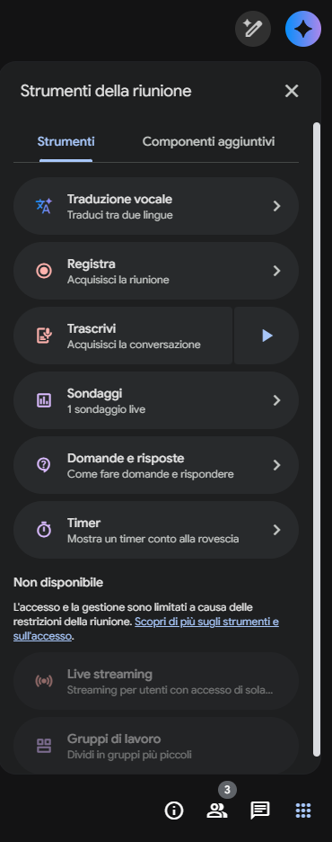

Entrati in questo modo nel sondaggio, sarà visibile il quesito e le possibili alternative (es. favorevole/contrario/astenuto). Si seleziona quindi la risposta e poi clic su Vota.
ATTENZIONE: dopo aver fatto clic su Vota, non è più possibile modificare il voto.
  - VOTAZIONI DA SMARTPHONE
Verificato il numero di presenti, il Presidente aprirà la votazione sia per i partecipanti a distanza che per quelli in presenza. Per accedere alla votazione a distanza occorre:
- clicca sull’icona 3 puntini 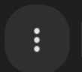 (in basso). 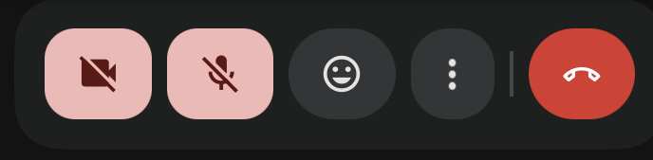
- nella schermata scegli l’opzione “Strumenti” 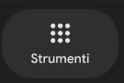
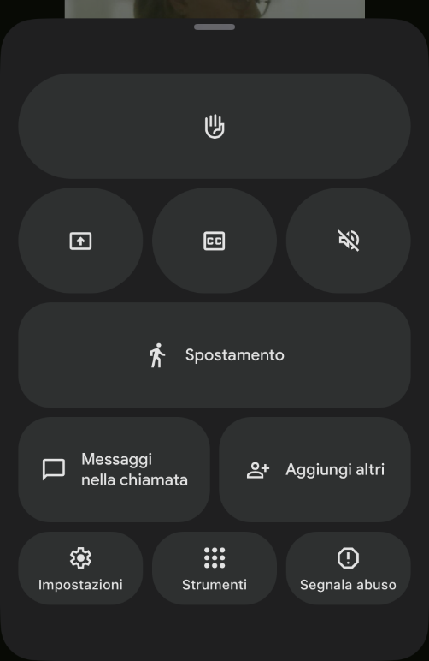

- nel menu strumenti seleziona il sondaggio aperto
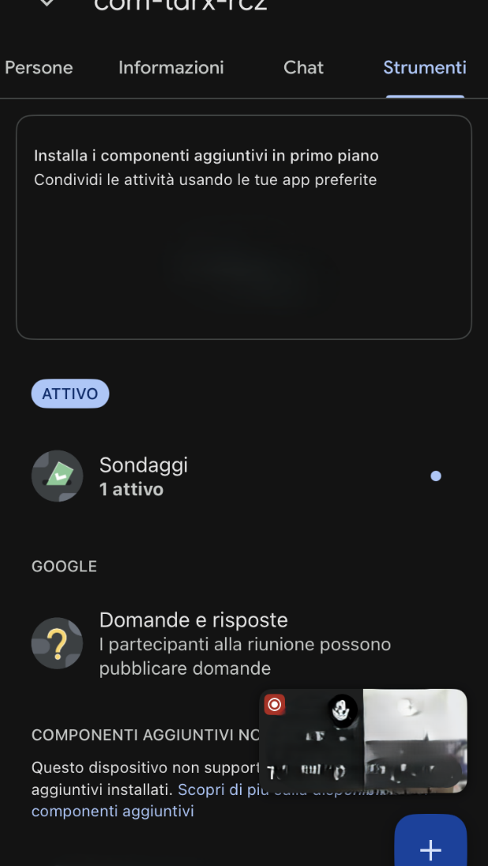

NB: Quando un sondaggio viene lanciato, per qualche scondo, sullo smartphone compare il seguente avviso e cliccando “apri” è possibile accedere direttamente al sondaggio
